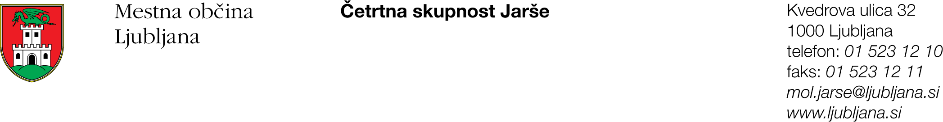

Številka: 900-225/2016-1
Datum: 21. 06. 2016

Na podlagi sedmega odstavka 58. člena Statuta Mestne občine Ljubljana (Uradni list RS, št. 24/16-UPB)
S K L I C U J E M
1. KORESPONDENČNO SEJO SVETA ČETRTNE SKUPNOSTI JARŠE,
MESTNE OBČINE LJUBLJANA,
ki bo v SREDO, 22. junija od 8.00 do 15.00 ure.

PROSIM, DA ČLANICE IN ČLANI SVETA ČS JARŠE SVOJE GLASOVANJE JAVITE NA SEDEŽ ČS JARŠE NA:
- tel. št.: 01/541-13-13 ali
- e-naslov: mol.jarse@ljubljana.si

Določam naslednji D N E V N I R E D:
- Predlog za zaporo ceste v ČS Jarše v času mobilnosti.

Obrazložitev:
Svet ČS Jarše je o zapori ceste na območju ČS Jarše v času mobilnosti odločil na svoji 14. seji s sklepom št. 4/14 in nato ta sklep preklical na svoji 15. seji s sklepom št. 4/15. Ker so se vse ČS v Ljubljani odzvale in posredovale predlog o zapori ceste, je podžupan MOL, g. Dejan Crnek zaprosil, da tudi ČS Jarše posreduje svoj predlog o zapori ceste ali dela ceste v času mobilnosti. Zapora je predvidena v četrtek, 22. septembra 2016 od 10.00 do 20.00 ure.

Za zaporo v času mobilnosti predlagam del ceste Kopna pot od križišča s Cesto na Obrije do prvega stanovanjskega objekta Kopna pot 5. Kopna pot poteka od Novih Jarš do naselja Šmartno ob Savi in bi zapora najmanj prizadela stanovalce, ker ne bi zaprli ceste na območju stanovanjskih objektov, ostali občani in udeleženci v prometu pa bi za obvoz lahko uporabljali sosednje bližnje ceste (Cesta na Obrije, Cesta v Šmartno, Šmartinska cesta in cesta skozi naselje Obrije-Jarše-Tomačevo).

PREDLAGAM NASLEDNJI PREDLOG SKLEPA št. 1/1 KS:
Svet Četrtne skupnosti Jarše, Mestne občine Ljubljana, predlaga, da se v času mobilnosti na območju ČS Jarše dne, 22. septembra 2016, zapre del ceste Kopna pot od križišča s Cesto na Obrije do prvega stanovanjskega objekta Kopna pot 5.

Glasovanje o predlogu sklepa 1. korespondenčne seje se izvede telefonsko dne, 22.06.2016 od 8.00 do 15.00 ure ali po e-pošti najkasneje do dne, 22.06.2016 do 15.00 ure.

Sklep bo sprejet, če se bo glasovanja udeležila večina članov svete in bo ZA sprejem sklepa opredeljena večina članov sveta, ki se bodo glasovanja udeležili.

Prijazen pozdrav. mag. Bojan Hajdinjak
predsednik Sveta ČS Jarše
Mestne občine Ljubljana
Poslano/vročit po e-pošti:
- članice in člani Sveta ČS Jarše MOL;
- Služba za lokalno samoupravo, MU, MOL.

